LA MOBILITÉ & LE MOUVEMENT

Entraînement

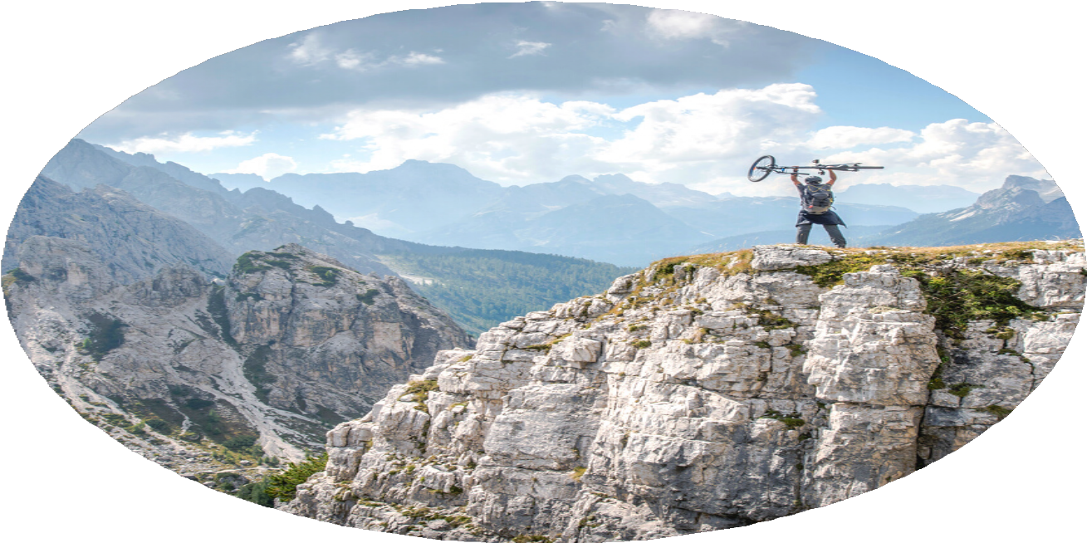

By Creafrench

- Retrouve les questions de l'interview suivante! Souligne les mots-clés.
"Quel futur pour la mobilité responsable ?"
(source: l'adn.eu)

Questions:
a - Quelles évolutions se profilent à l'horizon ?
b - La voiture est donc chassée de la ville ?
c - Et concernant les autres mobilités ?
d - Il y a aussi la question de l’encombrement des grandes villes…
e - Moins de voiture individuelle, essor du covoiturage et des mobilités douces… Comment analyser la montée de la mobilité responsable ?

Gratuité des transports, implication des entreprises… quel futur pour la mobilité responsable?

La voiture en ville ? C’est un mythe qui décline ! La sociologue de la mobilité Nathalie Ortar nous en explique les raisons et analyse l’évolution des transports en ville.

...................................................
Nathalie Ortar : Il y a bien sûr la peur du réchauffement climatique, mais ce n'est pas la seule raison. En ville, la facilité d’usage des transports en commun séduit face à la saturation toujours plus importante du trafic automobile. Ce sont des arguments avancés de façon récurrente par les jeunes. Cela participe au changement.

...................................................
N. O. : Cette problématique constitue en effet la toile de fond. Il est de plus en plus compliqué d'utiliser une voiture en ville. La voiture est supprimée d'un nombre toujours plus important d'axes pour être remplacée par d'autres modes de transport. Sa place sur la chaussée a été réduite avec l'installation d'un nombre croissant de voies pour les bus, de pistes cyclables et de bornes de recharge pour les voitures électriques.

...................................................
N. O. : Oui. La voiture est de plus en plus souvent bannie des villes européennes. Toutes les villes qui ont investi dans les transports ont connu une réduction du nombre de voitures individuelles en circulation dans leurs rues. Ce n’est pas le cas de Marseille qui reste une ville très encombrée, car peu d'alternatives ont été développées par la municipalité. Les politiques des villes jouent donc un rôle important dans la mobilité.

...................................................
N. O. : La gratuité des transports en commun induit une plus grande fréquentation de ceux-ci. C'est une tendance qui est appelée à se confirmer à partir du moment où les villes continueront d'investir dans cette gratuité. Toutes les villes qui se sont engagées dans des restructurations de fond et dans une refonte des réseaux de circulation ont vu de façon très significative les pratiques et les usages changer en matière de transport.

...................................................
N. O. : À l'heure actuelle, les employeurs n'ont pas pris conscience du rôle qu'ils ont à jouer en termes de refonte des temps de travail pour que les gens puissent covoiturer plus facilement. Parfois, au sein d'une même entreprise, on compte trois horaires d'embauche différents. L'électricité représente aussi une partie de la solution pour pousser en avant la mobilité responsable, mais selon les lieux où cette électricité est produite, elle peut être plus ou moins polluante. Enfin, la voiture autonome va aussi, bien entendu, changer les choses.

Et dans ta ville, est-ce que la voiture a encore sa place? Raconte!

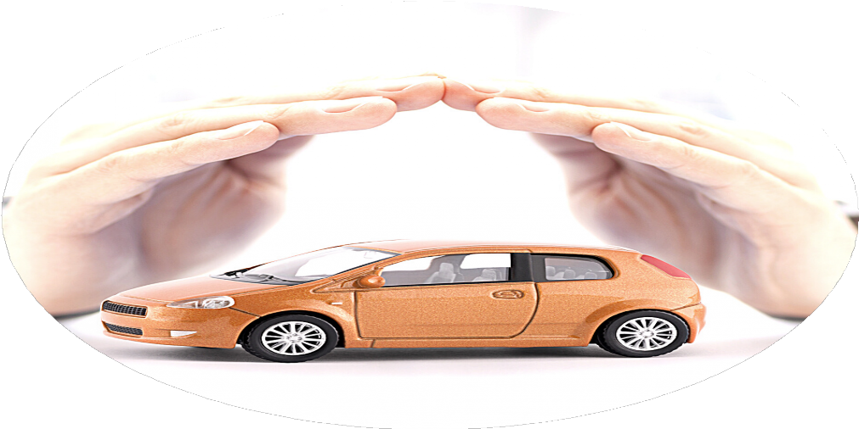

- Remplace les mots en gras par des synonymes.

La victime circulait à vélo quand elle a été heurtée par un camion.

........................................................................................................................................

Je crois que cette route est trop dangereuse; il vaut mieux rebrousser chemin.

........................................................................................................................................

Pendant le confinement, plein de gens en ont profité pour se promener près de chez eux.

........................................................................................................................................

Elle espère arriver à temps malgré les files.

........................................................................................................................................

Ce matin, il y avait énormément de trafic.

........................................................................................................................................

Nous prenons le bus tous les matins pour nous rendre à l'école.

........................................................................................................................................

Vous avez fait le trajet France-Angleterre via l'Eurotunnel?

........................................................................................................................................

- Remplace les mots en gras par leur contraire.

J'ai l'impression de bien avancer.

........................................................................................................................................

Les routes sont désencombrées ce matin.

........................................................................................................................................

Notre avion a eu des problèmes pour décoller.

........................................................................................................................................

Ils ont adoré leur hôtel et vont sans aucun doute y retourner.

........................................................................................................................................

- Fais 9 phrases en combinant: un moyen de transport
une destination, un lieu un verbe de mouvement
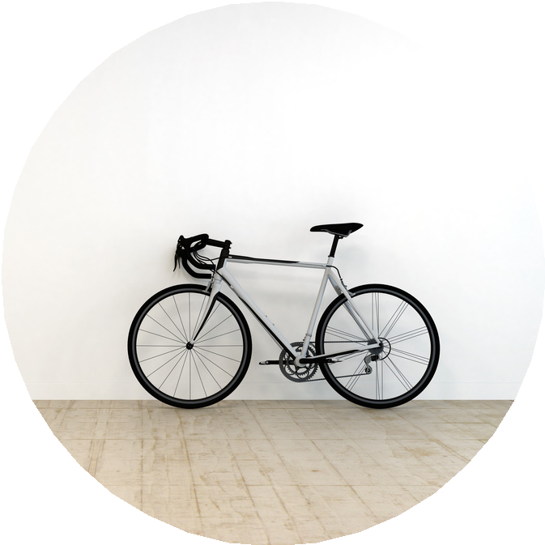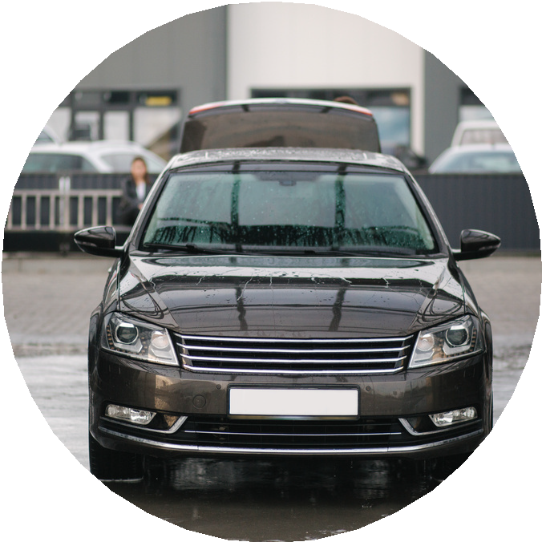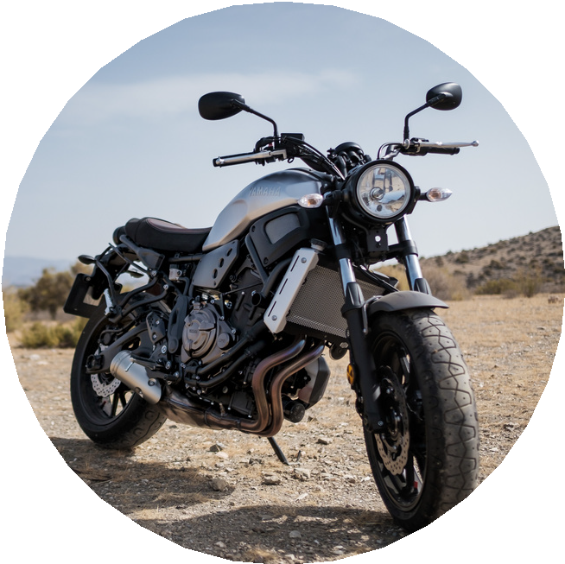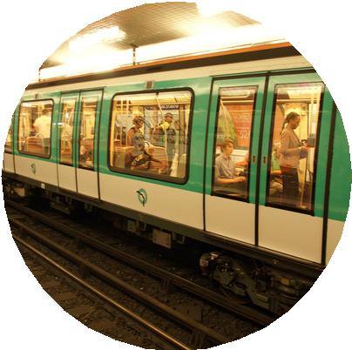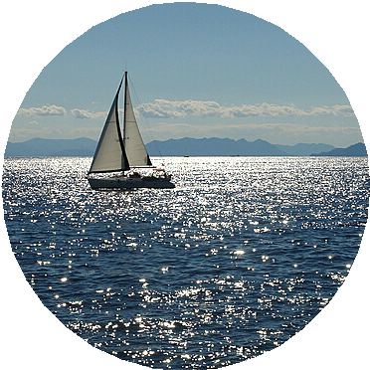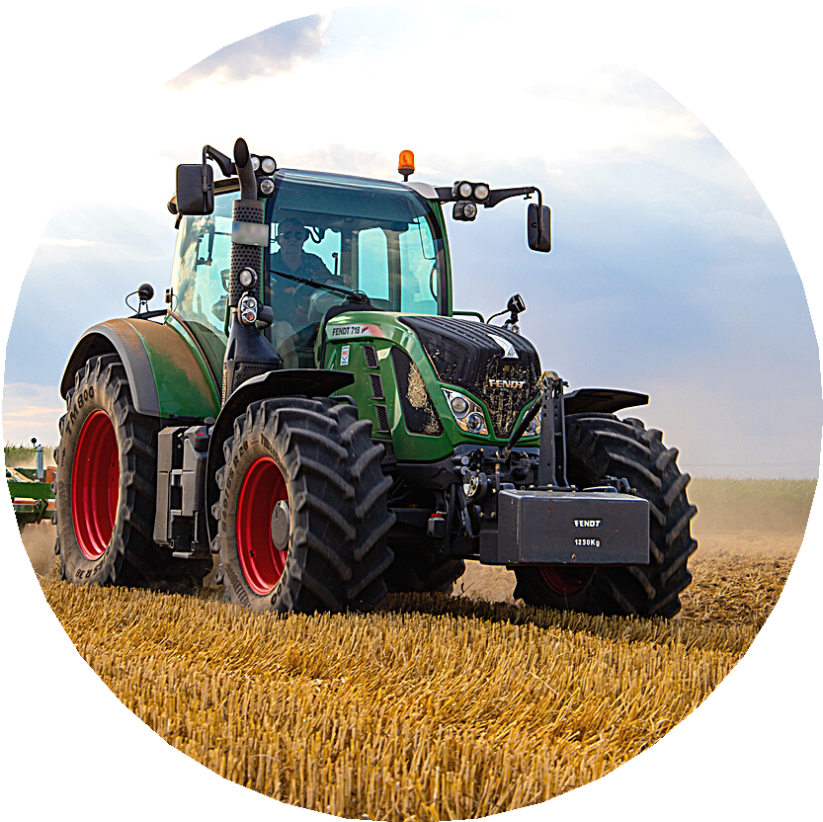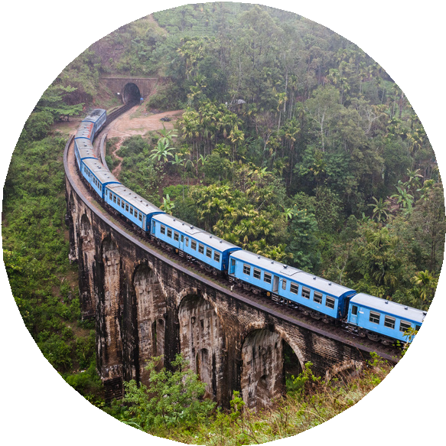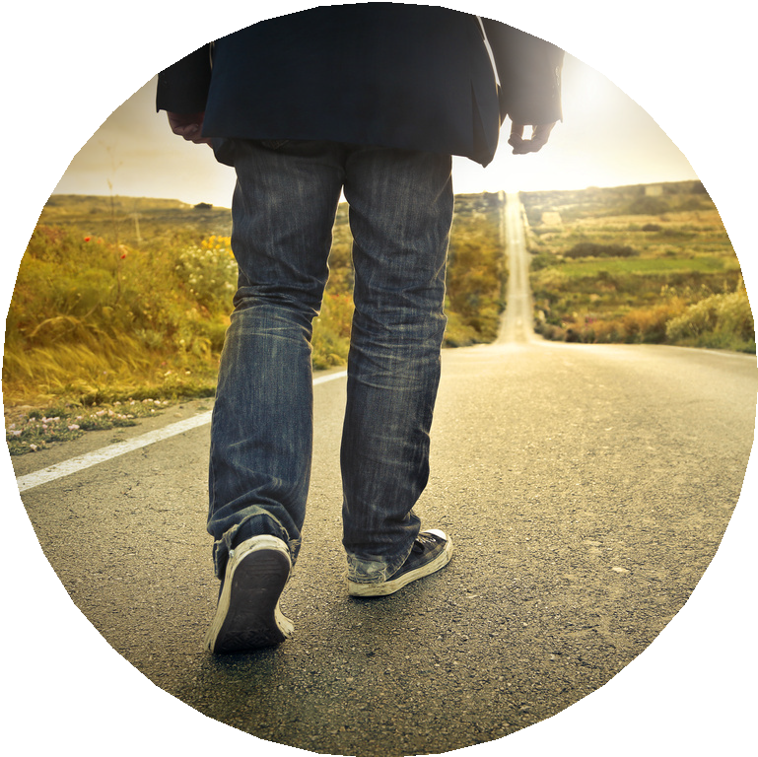
Paris - Etats-Unis - Chine - Italie - Espagne - Londres - Moscou - Wuhan - Yémen - Anvers
aller - voyager - déambuler - emprunter - se garer - se rendre à - regagner - se promener - partir - ...

- .................................................................................................................................................

- .................................................................................................................................................

- .................................................................................................................................................

- .................................................................................................................................................

- .................................................................................................................................................

- .................................................................................................................................................

- .................................................................................................................................................

- .................................................................................................................................................

- .................................................................................................................................................

- Le métro! Complète le texte par les mots qui manquent.
N'oublie pas de faire les adaptations nécessaires.
(source: parisinfo.com)

Clique ici pour télécharger le plan du métro parisien.

ticket (x3) - ligne (x3) - guichet - heure de pointe - se déplacer - station (x2)

Le métro est le moyen le plus simple, le plus rapide et le plus économique pour
. à Paris. Le réseau est constitué de 16
...................................................... et compte près de 300 , dont
l’entrée est signalée par une grande lettre « M » jaune.

Le service du métro commence chaque jour – y compris les jours fériés – aux alentours de 6h et se termine vers 0h45 (du dimanche au jeudi) ou 1h45 (vendredi et samedi).

La fréquence de passage du métro varie en fonction des horaires et des jours : aux , le métro passe toutes les 2 minutes.

Où acheter son de métro ?
Les de métro coûtent 1,90€ à l’unité (14,50€ le carnet de 10) et
sont disponibles à l’achat aux automates situés dans les stations, dans les bureaux de tabac et sur PARISINFO.COM.

Ce qu'il faut savoir
Chaque a une couleur distinctive que l’on retrouve sur la
signalétique et les plans de la RATP.
Les directions des sont indiquées par les premières et
dernières sur les quais et les plans (exemple : Porte de
Clignancourt – Mairie de Montrouge).
Des plans de métro gratuits sont disponibles aux des
stations.
Les de métro sont valables en zone tarifaire 1 et 2
uniquement.

- Chasse l'intrus et explique ton choix.

déambuler - regagner - se promener - se balader

........................................................................................................................................

correspondance - chantier - travaux - déviation

........................................................................................................................................

aérien - gare - voler - aéroport

........................................................................................................................................

se garer - parking - station - stationnement

........................................................................................................................................

- Trouve le substantif dérivé du verbe et utilise-le ensuite dans une phrase logique (au moins 12 mots!).

se déplacer

.....................................................................................................................................................

.....................................................................................................................................................

se promener

.....................................................................................................................................................

.....................................................................................................................................................

s'effondrer

.....................................................................................................................................................

.....................................................................................................................................................

se plaindre

.....................................................................................................................................................

.....................................................................................................................................................

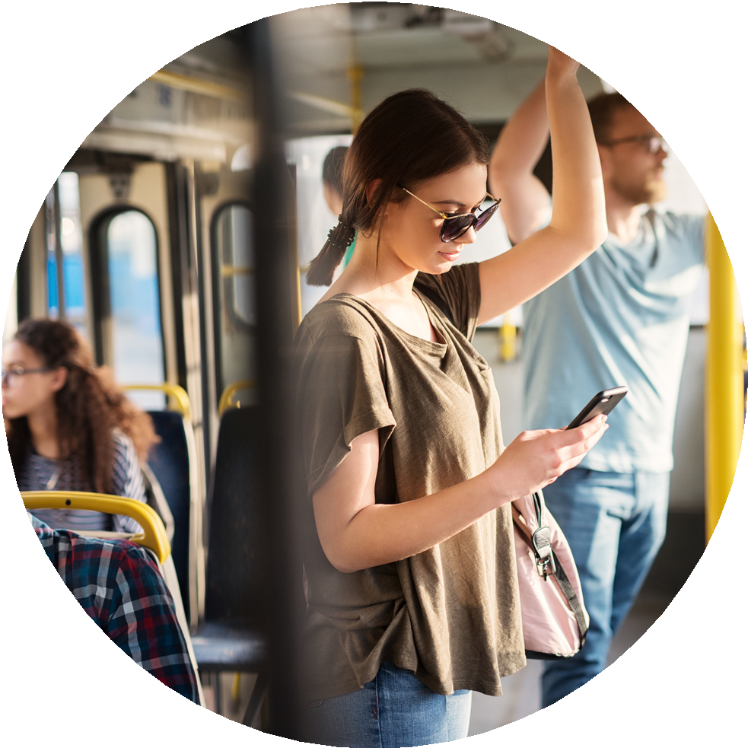

- - Imagine une petite situation auprès de chaque photo (12 mots minimum, 25 mots maximum). Veille à utiliser le vocabulaire spécifique.

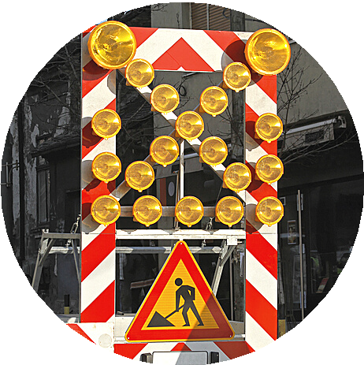

.......................................................................................................

.......................................................................................................

.......................................................................................................

.......................................................................................................

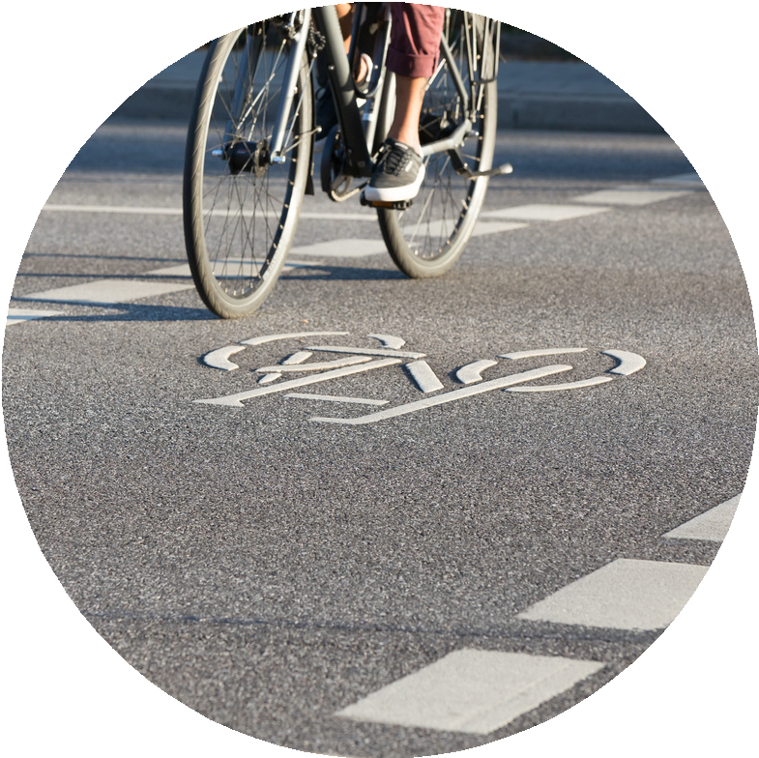

.......................................................................................................

.......................................................................................................

.......................................................................................................

.......................................................................................................

.......................................................................................................

.......................................................................................................

.......................................................................................................

.......................................................................................................

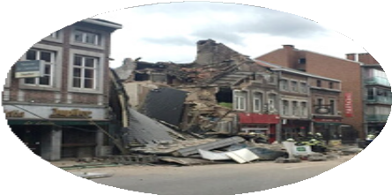

.......................................................................................................

.......................................................................................................

.......................................................................................................

.......................................................................................................

- - Invente des phrases logiques en utilisant les mots donnés. Utilise aussi dans chaque phrase un connecteur au choix et souligne-le.

franchir - vol - voyage

..............................................................................................................................................

..............................................................................................................................................

..............................................................................................................................................

sécurité - casque - cyclable

..............................................................................................................................................

..............................................................................................................................................

..............................................................................................................................................

ponctualité - se plaindre - usagers

..............................................................................................................................................

..............................................................................................................................................

..............................................................................................................................................

se rendre à - trajet - covoiturage

..............................................................................................................................................

..............................................................................................................................................

..............................................................................................................................................

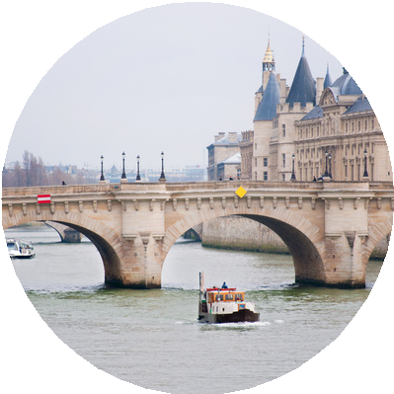

- - Complète les phrases suivantes par le verbe ou l'expression de mouvement qui manque. N'oublie pas de faire les adaptations nécessaires.
sauter - dévaler - se pencher - boîter - faire du sur-place - renverser - dégringoler - rester - suivre - se retourner

Pendant plus d'une heure nous avons car nous étions coincés
dans un embouteillage monstre.
Quand je , j'ai vu l'accident derrière nous.
Oh merde, j'ai encore mon verre.
La police le voleur qui s'est enfui en voiture.
Elle a les marches de l'escalier quand elle a entendu la
camionnette du livreur s'arrêter devant chez elle.
L'infirmière m'a demandé de immobile pendant la prise de
sang.
Il pour ramasser le papier tombé par terre.
Nous nous sommes pour déguster le sublime dessert au
chocolat préparé avec soin par notre mamie chérie. Depuis sa chute, il ................................................ .
Elle s'est juste à temps pour éviter la balle de tennis qui se
dirigeait tout droit sur elle.
Les petits enfants adorent dans les flaques d'eau.
Ce weekend, mon père a failli du toit en voulant installer de
nouvelles tuiles.
